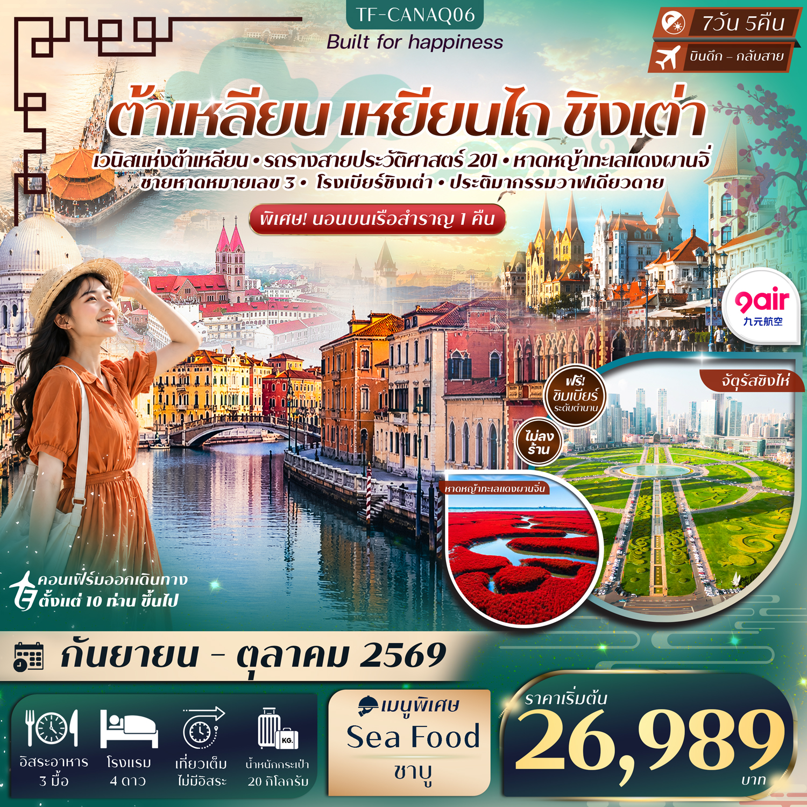

รายละเอียดเที่ยวบิน : สายการบิน 9 Air (AQ) #ทัวร์ไม่ลงร้าน
 | เส้นทางการบิน | น้ำหนักสัมภาระ | เที่ยวบิน | ระยะเวลาเดินทาง
 | กรุงเทพฯ-กวางโจว BKK-CAN | 20 KG / 1 ชิ้น | AQ1266/00.10-03.55 | ประมาณ 2.50 ชั่วโมง
 | กวางโจว-ต้าเหลียน CAN-DLC | 20 KG / 1 ชิ้น | AQ1717/06.30-11.40 | ประมาณ 5 ชั่วโมง
 | ชิงเต่า-กวางโจว TAO-CAN | 20 KG / 1 ชิ้น | AQ1020/11.40-14.55 | ประมาณ3.15 ชั่วโมง
 | กวางโจว-กรุงเทพฯ CAN-BKK | 20 KG / 1 ชิ้น | AQ1265/20.20-21.50 | ประมาณ 3 ชั่วโมง
 | รายการท่งเที่ยว | รายละเอียดมื้ออาหาร |  |  | โรงแรมที่พัก
 | รายการท่งเที่ยว | เช้า | เที่ยง | เย็น | ระดับ 4 ดาว หรือเทียบเท่า
1 | กรุงเทพฯ-สนามบินกวางโจว-รับคณะที่สนามบิน | X | X | X
2 | สนามบินกวางโจว-สนามบินต้าเหลียน-เมืองต้าเหลียน-  อ่าวหลิงเจี่ยว-ท่าเรือประมงต้าเหลียน-ถนนตงกวนเจีย-นั่งรถรางสาย201-จัตุรัสชิงไห่ (ชมการแสดงแสงไฟยามค่ำคืน)-  (BKK-CAN AQ1266/00.10-03.55)  (CAN-DLC AQ1717/06.30-11.40) | - | 🍽 | 🍽 | Maison Lee Hotel Dalian Square People’s Square  4ดาว หรือเทียบเท่า
3 | หมู่บ้านเวนิส-ถนนตงก่างสายที่5-เมืองผานจิ่น-ถนนคนเดินซิงหลง | 🍽 | 🍽 | - | Holiday Inn Express PanJin  4ดาว หรือเทียบเท่า
4 | หาดหญ้าทะเลแดงผานจิ่น Honghaitan-ต้าเหลียน-  ล่องเรือสู่เหยียนไถ | 🍽 | 🍽 | 🍽 | พักบนเรือ  ห้องพัก 2ท่าน/ห้อง
5 | ถนนคนเดินเฉาหยาง-ประติมากรรมวาฬเดียวดาย-ชิงเต่า-ถนน silverfish-สะพานจ้านเฉียว-ถนนจงซาน-ชายหาดหมายเลข3-  ชมแสงสียามค่ำคืน | 🍽 | 🍽  ชาบู | - | Holiday Inn Express  Qingdao  4ดาว หรือเทียบเท่า
6 | หมู่บ้านประมง ซาจื่อโขว่ (Shi Zhi Kou)-โรงเบียร์ชิงเต่า (พิเศษ:ชิมเบียร์ฟรี2แก้ว/ท่าน)-จัตุรัส54-ถนนคนเดินไถตง | 🍽 | 🍽  Sea Food | - | Holiday Inn Express  Qingdao  4ดาว หรือเทียบเท่า
7 | สนามบินชิงเต่า-กรุงเทพฯ  (TAO-CAN AQ1020/11.40-14.55)  (CAN-BKK AQ1265/20.20-21.50) | 🍽 | - | -
รายการท่องเที่ยวอาจมีการปรับและเปลี่ยนตามความเหมาะสมและสถานการณ์ โดยจะคำนึงถึงผลประโยชน์ลูกค้าเป็นสำคัญ
ผู้จัดฯ ขอสงวนสิทธิ์ในการเปลี่ยนแปลงโดยไม่ต้องแจ้งให้ทราบล่วงหน้า

10 ท่านการันตีออกเดินทาง กรณียอดจองไม่ครบตามจำนวนที่ผู้จัดกำหนดไว้ ผู้จัดขอยกเลิกการเดินทาง
หรือแนะนำรายการทัวร์อื่นให้ผู้เดินทางแทน หรือ คืนเงินมัดจำเต็มจำนวน
วันเดินทาง | ผู้ใหญ่  (พัก 2-3 ท่าน)  (ไม่มีราคาเด็ก) | พักเดี่ยวจ่ายเพิ่ม | Infant  (ไม่เกิน 2 ปี) | ค่าทิป  (ไกด์+คนขับ+หัวหน้าทัวร์) | มัดจำ/ที่นั่ง
14-20 กันยายน 2569 | 26,989 บาท | 5,500 บาท | 7,900 บาท | 1,500 บาท | 10,000 บาท
18-24 กันยายน 2569 | 27,989 บาท | 5,500 บาท | 7,900 บาท | 1,500 บาท | 10,000 บาท
22-28 กันยายน 2569 | 27,989 บาท | 5,500 บาท | 7,900 บาท | 1,500 บาท | 10,000 บาท
09-15 ตุลาคม 2569 | 28,989 บาท | 5,500 บาท | 7,900 บาท | 1,500 บาท | 10,000 บาท
13-19 ตุลาคม 2569 | 28,989 บาท | 5,500 บาท | 7,900 บาท | 1,500 บาท | 10,000 บาท
17-23 ตุลาคม 2569 | 28,989 บาท | 5,500 บาท | 7,900 บาท | 1,500 บาท | 10,000 บาท
ชำระค่าทิปที่สนามบินวันเดินทาง ท่านละ 1,500 บาท

วันที่หนึ่ง | กรุงเทพฯ-สนามบินกวางโจว-รับคณะที่สนามบิน | -/-/-
21.00 น. พร้อมกันที่จุดนัดหมาย สนามบินสุวรรณภูมิ อาคารผู้โดยสารขาออกเคาน์เตอร์ สายการบิน 9 Air (AQ)
โดยมีเจ้าหน้าที่รอรับเพื่อแนะนำกระบวนการก่อนการเดินทาง
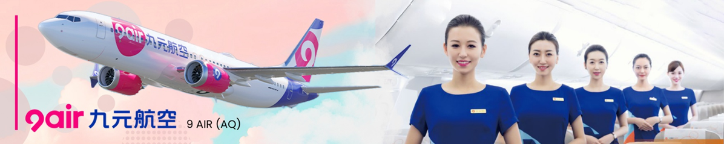

วันที่สอง | สนามบินกวางโจว-สนามบินต้าเหลียน-เมืองต้าเหลียน-อ่าวหลิงเจี่ยว-ท่าเรือประมงต้าเหลียน-ถนนตงกวนเจีย-นั่งรถรางสาย201-จัตุรัสชิงไห่ (ชมการแสดงแสงไฟยามค่ำคืน)  (BKK-CAN AQ1266/00.10-03.55)  (BKK-DLC AQ1717/06.30-11.40) | -/L/D
00.10 น. ออกเดินทางจากสนามบินสุวรรณภูมิ โดยสายการบิน 9 Air (AQ) เที่ยวบิน AQ1266
03.55 น. ถึงสนามบินกวางโจว หลังผ่านพิธีการตรวจคนเข้าเมืองเรียบร้อยแล้ว รอเปลี่ยนเครื่องสู่สนามบินต้าเหลียน
(เวลาที่ประเทศจีนเร็วกว่าที่ไทย 1 ชั่วโมง) (Checked-through baggage)
06.30 น. ออกเดินทางจากสนามบินกวางโจว โดยสายการบิน 9 Air (AQ) เที่ยวบิน AQ1717
11.40 น. ถึงท่าอากาศยานต้าเหลียน จากนั้นแต่ละท่านรับกระเป๋าสัมภาระที่โหลดตรวจเช็คให้เรียบร้อย
ต้าเหลียน (Dalian) เมืองริมทะเลทางตอนเหนือของจีน ที่ขึ้นชื่อเรื่องอากาศดีและบรรยากาศสบาย ๆ เมืองนี้มีทั้งทะเลสวย อาคารสไตล์ยุโรป และสถานที่ท่องเที่ยวหลายแบบให้เดินเล่น ถ่ายรูป หรือพักผ่อน นิยมชมวิวริมชายฝั่ง
เที่ยง บริการอาหารเที่ยง ณ ภัตตาคาร
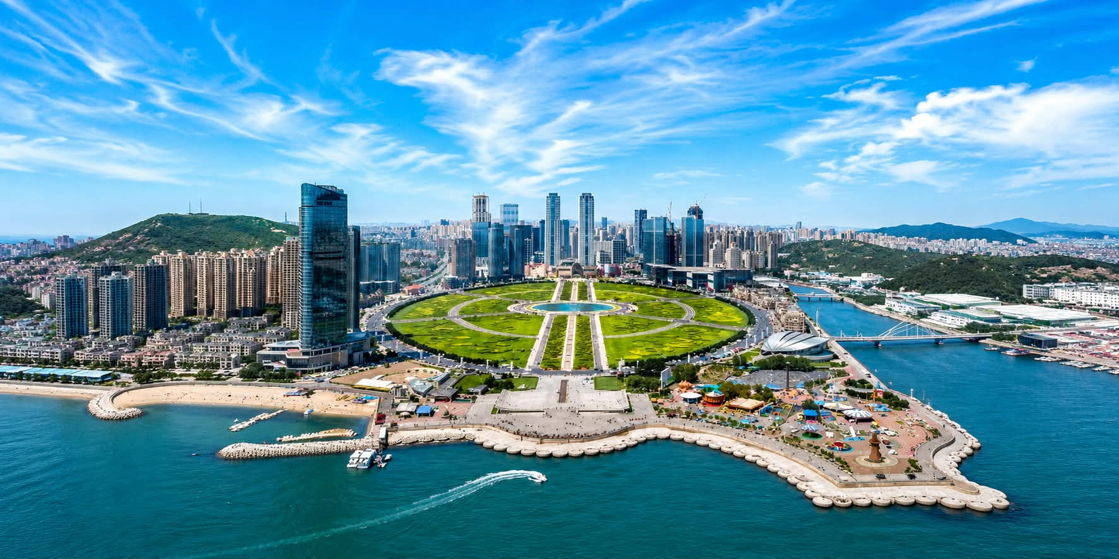
นำท่านสู่ อ่าวหลิงเจี่ยว (Lingjiao Bay) จุดชมวิวริมทะเลชื่อดังแห่งเมืองต้าเหลียน โดดเด่นด้วยทัศนียภาพอันงดงามของอ่าวและหมู่บ้านชาวประมงที่ตั้งเรียงรายอยู่ริมฝั่ง อาคารสไตล์ยุโรปหลากสีสันตัดกับผืนน้ำสีฟ้าและเรือประมงที่จอดเรียงราย สร้างบรรยากาศแสนคลาสสิกและมีเสน่ห์ราวกับเมืองชายทะเลในยุโรป ให้ท่านได้อิสระเก็บภาพความประทับใจกับหนึ่งในมุมถ่ายรูปยอดนิยมของเมือง ต้าเหลียน
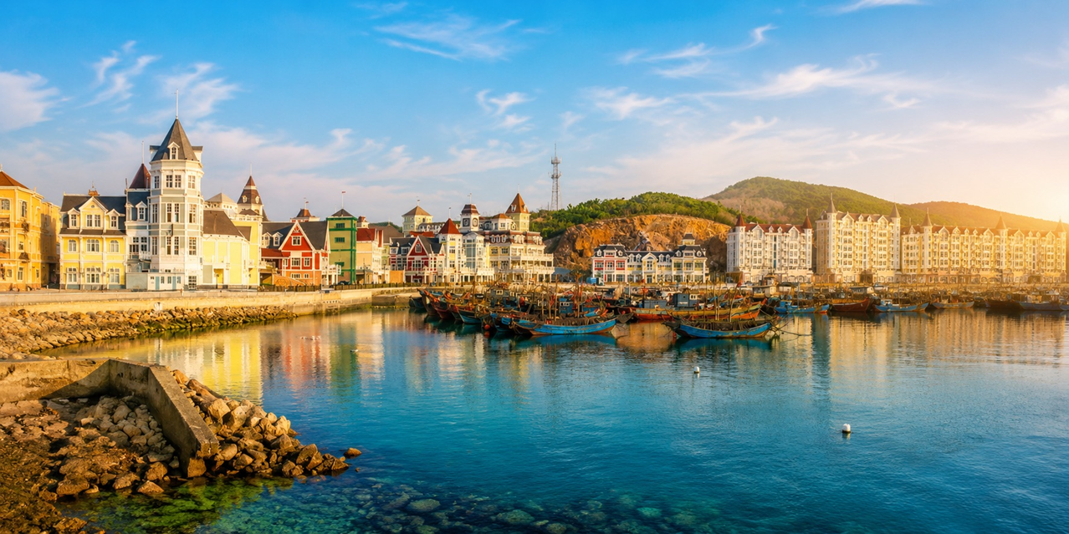
ไม่ไกลกันนี้นำท่านแวะถ่ายถาพที่ ท่าเรือประมงต้าเหลียน สัมผัสวิถีชีวิตชาวประมงท้องถิ่นริมชายฝั่งทะเลเหลือง ชมเรือประมงที่เรียงรายท่ามกลางบรรยากาศอันเงียบสงบ พร้อมเพลิดเพลินกับทัศนียภาพของอ่าวที่โอบล้อมด้วยน้ำทะเลสีครามและแนวชายฝั่งอันสวยงาม ให้ท่านได้เดินเล่น ถ่ายภาพ และดื่มด่ำกับเสน่ห์ของเมืองท่าชายทะเลที่สะท้อนเอกลักษณ์ของเมืองต้าเหลียน
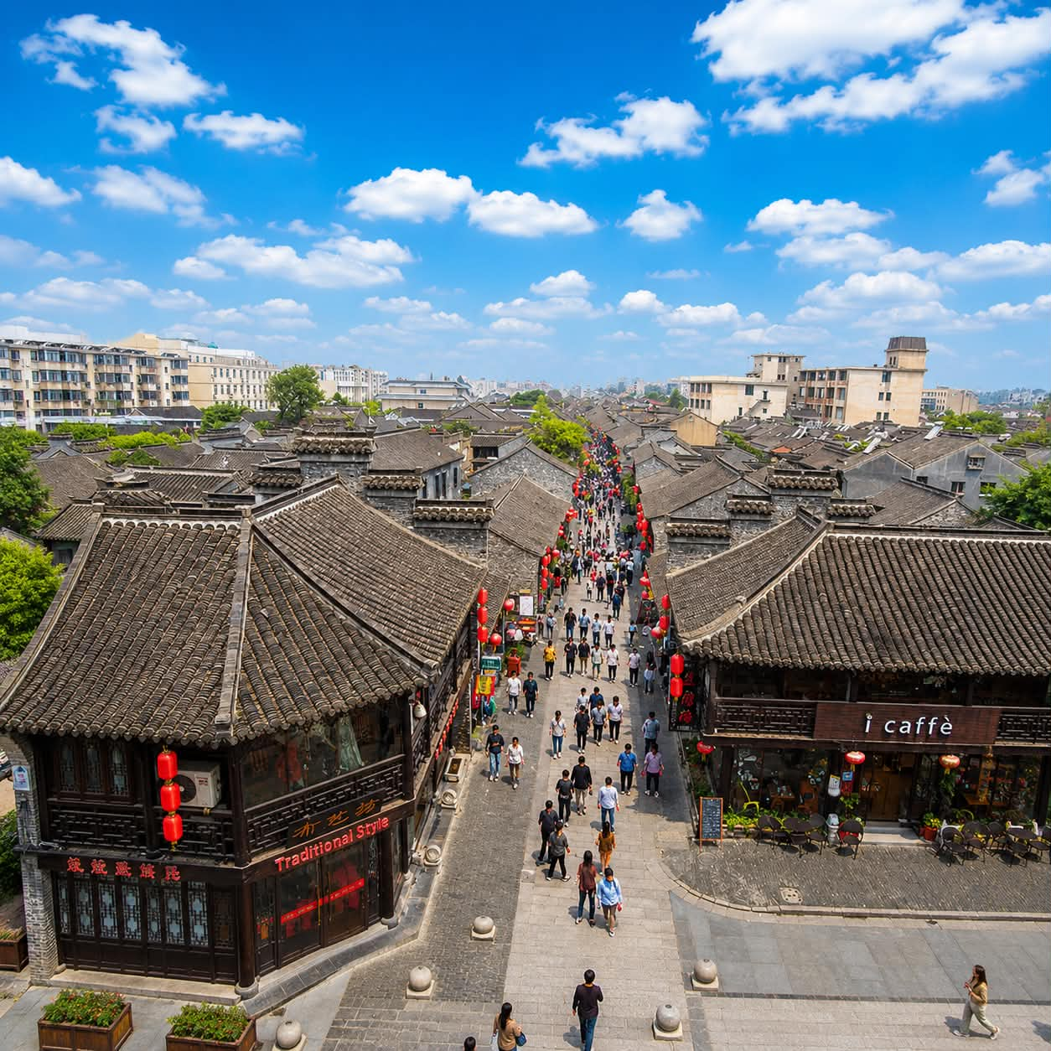
จากนั้นนำท่านเดินทางสู่ ถนนตงกวนเจีย (Dongguan Street) ถนนคนเดินสายประวัติศาสตร์ที่มีชื่อเสียงของเมืองต้าเหลียน ซึ่งผสมผสานเสน่ห์ของสถาปัตยกรรมยุโรปเข้ากับกลิ่นอายวัฒนธรรมจีนได้อย่างลงตัว สองข้างทางเรียงรายไปด้วยอาคารสไตล์คลาสสิก ร้านอาหารท้องถิ่น คาเฟ่ ร้านจำหน่ายของฝาก และสินค้าพื้นเมืองหลากหลายชนิด เหมาะสำหรับการเดินเล่น ชิมอาหารพื้นเมือง เลือกซื้อของที่ระลึก และเก็บภาพบรรยากาศอันมีชีวิตชีวาของย่านการค้าเก่าแก่ที่สะท้อนเสน่ห์ของเมืองต้าเหลียนได้อย่างน่าประทับใจ

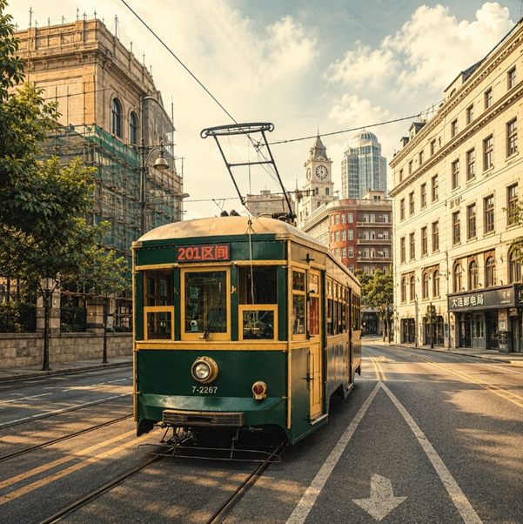
จากนั้นนำท่านสัมผัสประสบการณ์สุดพิเศษ นั่งรถรางสาย 201 (Dalian Tram Route 201) หนึ่งในสัญลักษณ์อันทรงคุณค่าของเมืองต้าเหลียน และเป็นส่วนหนึ่งของระบบรถรางที่เปิดให้บริการอย่างต่อเนื่องมาตั้งแต่ปี ค.ศ. 1909 นับเป็นหนึ่งในระบบรถรางที่เก่าแก่ที่สุด รถรางสาย 201 วิ่งผ่านย่านเมืองเก่าและสถานที่สำคัญหลายแห่ง โดยผสมผสานระหว่างขบวนรถรางโบราณที่ได้รับการบูรณะรักษาไว้ในรูปแบบดั้งเดิมกับรถรางรุ่นใหม่ที่ทันสมัย ให้ท่านได้สัมผัสบรรยากาศย้อนวันวาน พร้อมเพลิดเพลินกับทัศนียภาพของอาคารสถาปัตยกรรมสไตล์ยุโรป รัสเซีย และญี่ปุ่น ที่เรียงรายอยู่ตลอดสองข้างทาง ซึ่งเป็นเอกลักษณ์ของเมืองต้าเหลียนจากอิทธิพลทางประวัติศาสตร์ในอดีต ตลอดเส้นทาง ท่านจะได้สัมผัสวิถีชีวิตของชาวเมืองต้าเหลียนอย่างใกล้ชิด ผ่านย่านการค้า ถนนสายประวัติศาสตร์ สวนสาธารณะ และอาคารเก่าแก่ที่ได้รับการอนุรักษ์ไว้อย่างสวยงาม จากนั้นนำท่านสู่อีกแลนด์มาร์คสำคัญของเมือง
นำท่านสู่ จัตุรัสซิงไห่ (Xinghai Square) เป็นจัตุรัสขนาดใหญ่และเป็นแลนด์มาร์กสำคัญของเมืองต้าเหลียน บริเวณรอบ ๆ เต็มไปด้วยบรรยากาศริมทะเลที่สวยงาม เหมาะสำหรับการเดินเล่นพักผ่อนและชมวิวทะเลแบบกว้างสุดสายตา สามารถถ่ายรูป ชมการแสดง และสัมผัสชีวิตของผู้คนในเมืองโดยเฉพาะช่วงเย็นที่อากาศเย็นสบายและพระอาทิตย์กำลังตกทำให้จัตุรัสแห่งนี้ดูมีเสน่ห์และโรแมนติกมากขึ้น ถือเป็นอีกหนึ่งสถานที่ยอดฮิตของเมืองต้าเหลียน พร้อมให้ท่านได้อิสระช็อปปิ้งกับสินค้าที่ระลึก สินค้าแฟชั่นมากมาย พร้อมชมการแสดงแสงไฟยามค่ำคืน

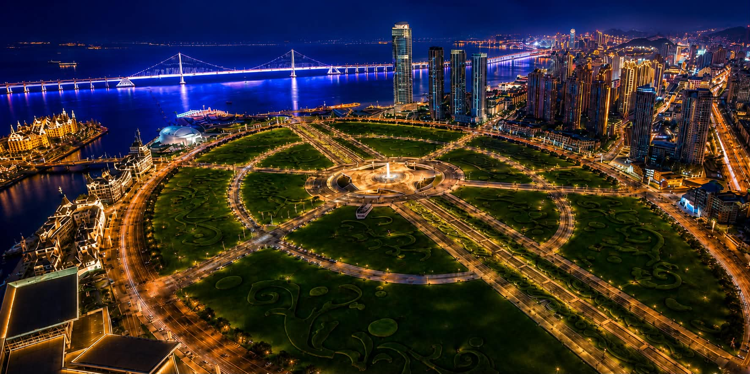
เย็น บริการอาหารเย็น ณ ภัตตาคาร
จากนั้นนำท่านสู่ โรงแรมที่พัก Maison Lee Hotel Dalian Square ระดับ 4 ดาวหรือเทียบเท่า
วันที่สาม | หมู่บ้านเวนิส-ถนนตงก่างสายที่5-เมืองผานจิ่น-ถนนคนเดินซิงหลง | B/L/-
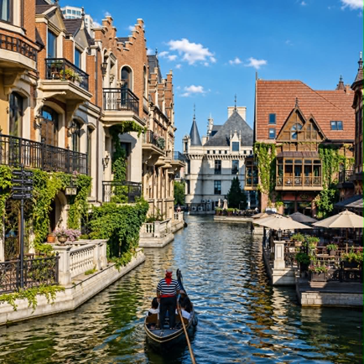
เช้า บริการอาหารเช้า ณ โรงแรมที่พัก
นำท่านเดินทางสู่ หมู่บ้านเวนิส ต้าเหลียน (Dalian Venice Water City) แลนด์มาร์กยอดนิยมที่ได้รับแรงบันดาลใจจากเมืองเวนิส ประเทศอิตาลี โดดเด่นด้วยคลองสายหลักที่ทอดยาว สะพานสไตล์ยุโรป และอาคารสถาปัตยกรรมอันงดงามที่เรียงรายตลอดสองฝั่งคลอง ให้บรรยากาศราวกับกำลังเดินเล่นอยู่ในมหานครแห่งสายน้ำของยุโรป อิสระให้ท่านเดินชมความงดงามของสถานที่ ถ่ายภาพตามมุมต่าง ๆ พร้อมดื่มด่ำกับบรรยากาศอันแสนโรแมนติกริมคลอง หรือเลือกสัมผัสประสบการณ์ล่องเรือชมทัศนียภาพของเมืองจากมุมมองที่แตกต่าง (ไม่รวมค่าล่องเรือ 70 หยวน/ท่าน)

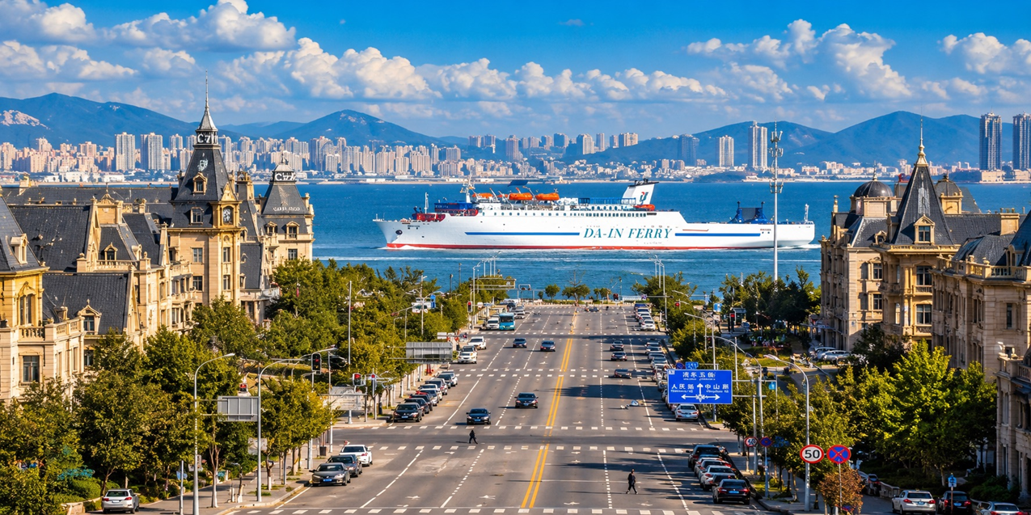
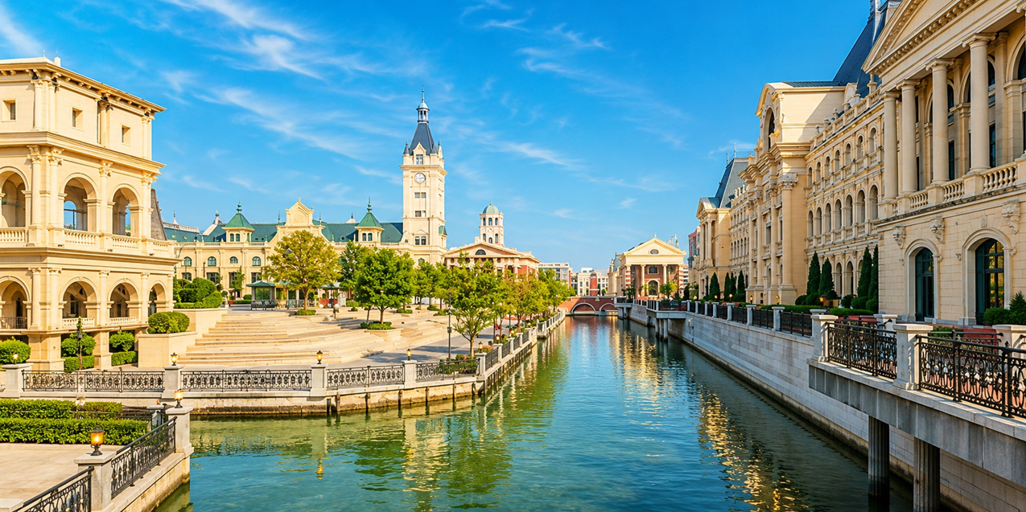
จากนั้นนำท่านสู่ ถนนตงกั่งสาย 5 (Gangdong 5th Street) แลนด์มาร์กถ่ายภาพชื่อดังแห่งใหม่ของเมืองต้าเหลียน ตั้งอยู่ในย่านตงกั่ง (Donggang) เขตพัฒนาริมทะเลที่ทันสมัย โดดเด่นด้วยถนนที่ทอดยาวเป็นเส้นตรงมุ่งสู่ท่าเรือนานาชาติ เมื่อมองจากมุมสูงจะเกิดภาพมุมมองอันน่าทึ่ง ราวกับ เรือสำราญขนาดมหึมากำลังแล่นอยู่กลางถนน โดยมีอาคารสูงทั้งสองฝั่งโอบล้อมเป็นฉากหลังอย่างสวยงาม จุดแห่งนี้กลายเป็นมุมถ่ายภาพยอดนิยมบนโซเชียลมีเดียของจีน ด้วยองค์ประกอบภาพที่แปลกตาและโรแมนติก โดยเฉพาะช่วงเวลาที่เรือสำราญแล่นเข้า–ออกท่าเรือ จะได้ภาพที่สวยงามและเป็นเอกลักษณ์ เหมาะสำหรับเก็บภาพความประทับใจที่ไม่ควรพลาดเมื่อมาเยือนเมืองต้าเหลียน
เที่ยง บริการอาหารเที่ยง ณ ภัตตาคาร
จากนั้นนำท่านเดินทางสู่ เมืองผานจิ่น (Panjin) (ใช้เวลาประมาณ 3.50 ชั่วโมง) เมืองแห่งพื้นที่ชุ่มน้ำอันอุดมสมบูรณ์ทางตะวันตกเฉียงใต้ของมณฑลเหลียวหนิง โดดเด่นด้วยระบบนิเวศอันสมบูรณ์และธรรมชาติที่งดงาม ได้รับการขนานนามว่าเป็นดินแดนแห่ง "หาดแดง" อันเลื่องชื่อ ซึ่งเป็นหนึ่งในปรากฏการณ์ทางธรรมชาติที่มีเอกลักษณ์ที่สุดของประเทศจีน อีกทั้งยังเป็นแหล่งผลิตข้าวและปูทะเลคุณภาพเยี่ยมที่มีชื่อเสียงระดับประเทศ จากนั้นนำท่านสู่ ถนนคนเดินซิงหลง (Xinglongtai Pedestrian Street) ศูนย์กลางการค้าและแหล่งไลฟ์สไตล์ยอดนิยมของเมืองผานจิ่น ที่เต็มไปด้วยร้านค้า ร้านอาหาร คาเฟ่ และห้างสรรพสินค้าทันสมัย ให้ท่านได้อิสระ มื้ออาหารเย็น และเดินเล่น เลือกซื้อสินค้าท้องถิ่น ของฝากได้อย่างเต็มที่
เย็น อิสระอาหารเย็น
จากนั้นนำท่านสู่ โรงแรมที่พัก Holiday Inn Express PanJin ระดับ 4 ดาวหรือเทียบเท่า

วันที่สี่ | หาดหญ้าทะเลแดงผานจิ่น Honghaitan-ต้าเหลียน-ล่องเรือสู่เหยียนไถ | B/L/D
เช้า บริการอาหารเช้า ณ โรงแรมที่พัก
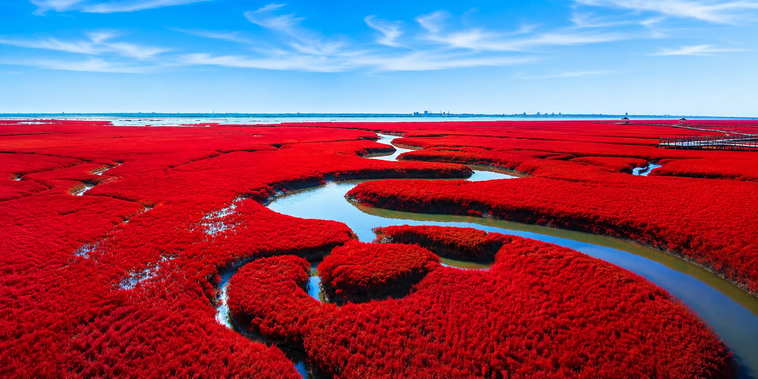
หลังอาหารเช้านำท่านสู่ นำท่านเดินทางสู่ หาดหญ้าทะเลแดงผานจิ่น (Honghaitan Red Beach) มหัศจรรย์แห่งธรรมชาติที่มีชื่อเสียงระดับโลก และเป็นหนึ่งในสัญลักษณ์สำคัญของมณฑลเหลียวหนิง โดดเด่นด้วยพื้นที่ชุ่มน้ำอันกว้างใหญ่ซึ่งปกคลุมด้วยพืชซัวีดา (Suaeda salsa) ที่จะเปลี่ยนเป็นสีแดงสดในช่วงฤดูใบไม้ร่วง สร้างทัศนียภาพอันงดงามราวพรมสีแดงทอดยาวสุดสายตา พร้อมเดินชมวิวบนสะพานไม้ที่ทอดผ่านใจกลางพื้นที่ชุ่มน้ำ สัมผัสความงดงามของระบบนิเวศอันอุดมสมบูรณ์ และเก็บภาพความประทับใจของหนึ่งในแหล่งท่องเที่ยวทางธรรมชาติที่มีเอกลักษณ์ที่สุดของประเทศจีน

เที่ยง บริการอาหารเที่ยง ณ ภัตตาคาร
สมควรแก่เวลานำท่านเดินทางกลับเมืองต้าเหลียนเพื่อล่องเรือ (ใช้เวลาประมาณ 3.50 ชั่วโมง)
เย็น บริการอาหารเย็น ณ ภัตตาคาร
จากนั้นนำท่านเดินทางสู่ท่าเรือ เพื่อเช็กอินและลงเรือ มุ่งหน้าสู่ เมืองเหยียนไถ ระหว่างการเดินทางให้ท่านได้พักผ่อนตามอัธยาศัย พร้อมสัมผัสประสบการณ์การล่องเรือข้ามทะเล ชื่นชมทัศนียภาพอันกว้างใหญ่ของผืนน้ำและบรรยากาศอันเงียบสงบตลอดเส้นทาง ก่อนเดินทางถึงเมืองเหยียนไถ เมืองท่าที่สำคัญริมชายฝั่งทะเลของมณฑลซานตง
พักบนเรือห้องละ 2 ท่าน (ห้องพักปรับอากาศแบบ 4 เตียง พร้อมห้องน้ำภายในตัวห้องพัก)
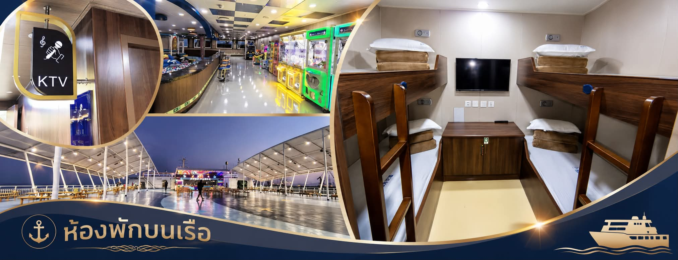

วันที่ห้า | ถนนคนเดินเฉาหยาง-ประติมากกรรมวาฬเดียวดาย-ชิงเต่า-ถนน silverfish-สะพานจ้านเฉียว-ถนนจงซาน-ชายหาดหมายเลข3-ชมแสงสียามค่ำคืน | B/L/-
เช้า บริการอาหารเช้า ณ ห้องอาหารของเรือสำราญ
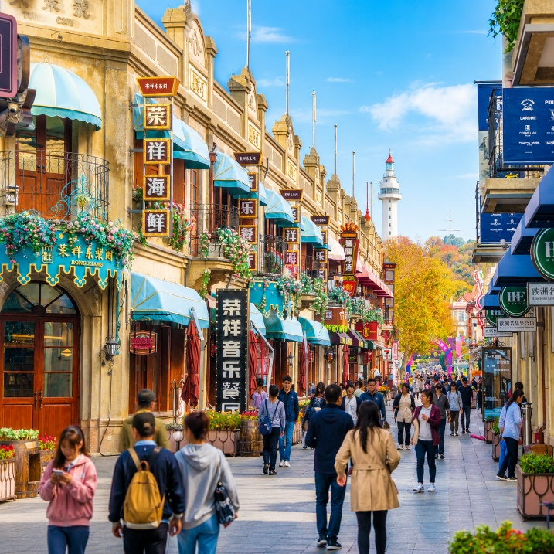
นำท่านเยือน ถนนคนเดินเฉาหยาง เป็นถนนที่เต็มไปด้วยความคึกคักและสีสันของชีวิตเมืองใหญ่ สองข้างทางมีร้านค้าและของกินให้เลือกหลากหลาย บรรยากาศโดยรวมสนุกและมีชีวิตชีวา เหมาะกับการมาเดินเล่น ชิมอาหาร และสัมผัสบรรยากาศท้องถิ่นแบบใกล้ชิด
จากนั้น นำท่านชมประติมากรรมวาฬเดียวดายตั้งอยู่ริมชายฝั่งของ หยานไถ เป็นจุดหมายที่ดึงดูดสายตาของนักท่องเที่ยวด้วยรูปลักษณ์เรียบง่ายแต่เปี่ยมความหมาย รูปทรงของวาฬที่พุ่งขึ้นสู่ท้องฟ้าท่ามกลางฉากหลังของทะเลกว้าง สื่อถึงความโดดเดี่ยว ความหวัง และอิสรภาพในเวลาเดียวกันเมื่อยืนอยู่ใกล้ ๆ จะสัมผัสได้ถึงบรรยากาศเงียบสงบ มีเพียงเสียงคลื่นและสายลมทะเลที่พัดผ่าน ทำให้สถานที่แห่งนี้เหมาะสำหรับการหยุดพัก เดินเล่น และดื่มด่ำกับความงามของธรรมชาติ

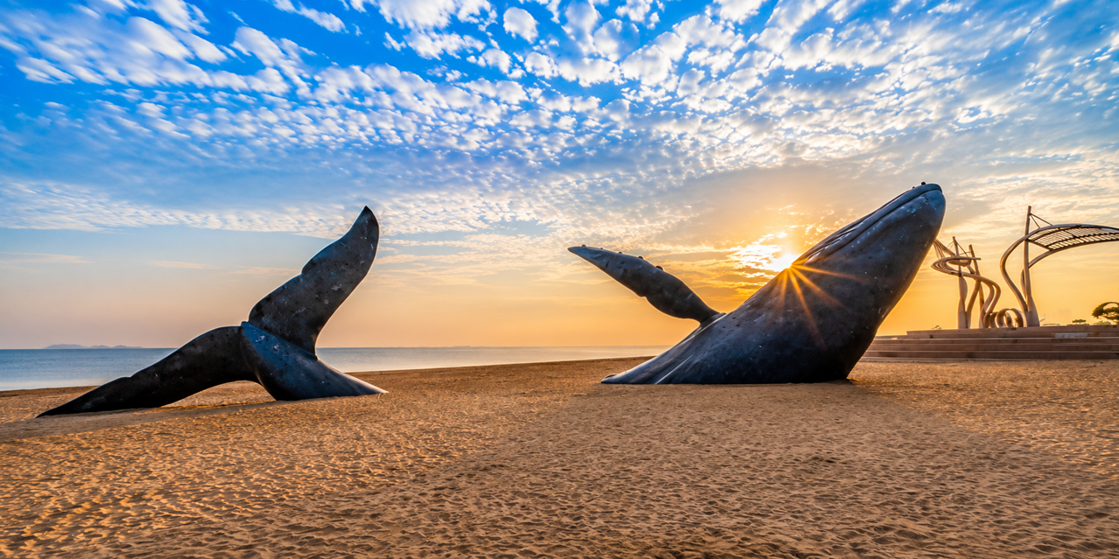
เที่ยง บริการอาหารเที่ยง ณ ภัตตาคาร เมนูพิเศษ : ชาบู
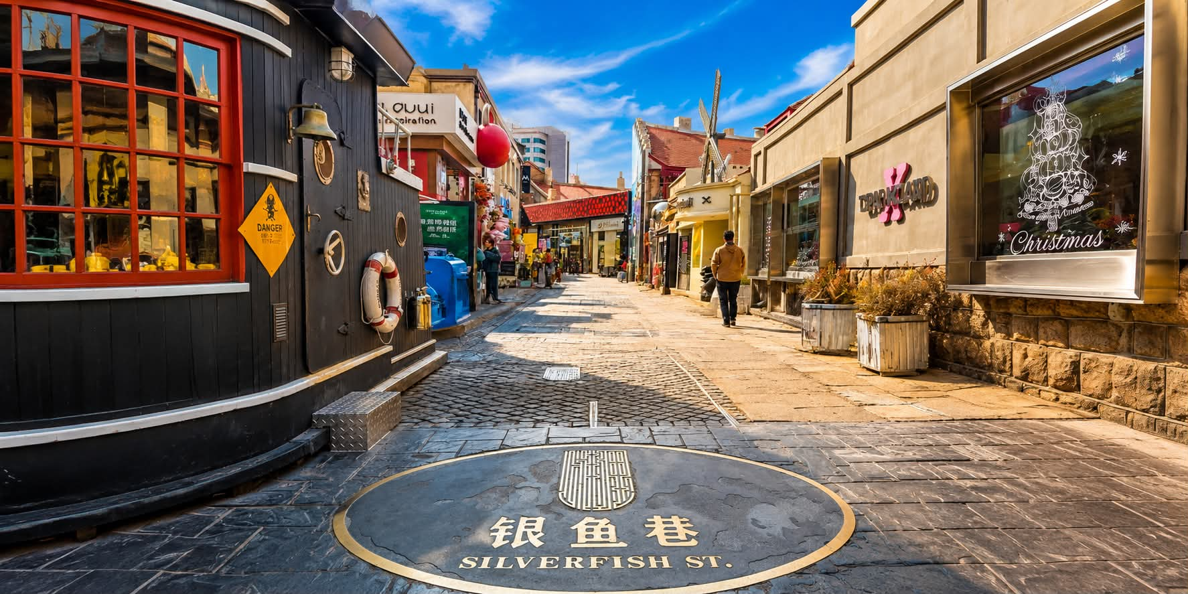
สมควรแก่เวลา นำท่านเดินทางสู่ชิงเต่า นำท่านสู่ ถนนคนเดิน Silver Fish หรือที่รู้จักในชื่อภาษาจีนว่า “Yutai Road” ตั้งอยู่ในย่านใจกลางเมืองชิงเต่า เป็นหนึ่งในแหล่งท่องเที่ยวและแหล่งช็อปปิ้งยอดนิยมที่สะท้อนสีสันและวิถีชีวิตของคนท้องถิ่นได้อย่างชัดเจน ถนนสายนี้มีชื่อเสียงในด้านร้านค้า ร้านอาหาร และของว่างท้องถิ่นที่หลากหลาย ได้สัมผัสบรรยากาศคึกคักของเมือง ตลอดสองข้างทางเต็มไปด้วยร้านจำหน่ายสินค้าแฟชั่น ของที่ระลึก งานหัตถกรรม และสตรีทฟู้ด
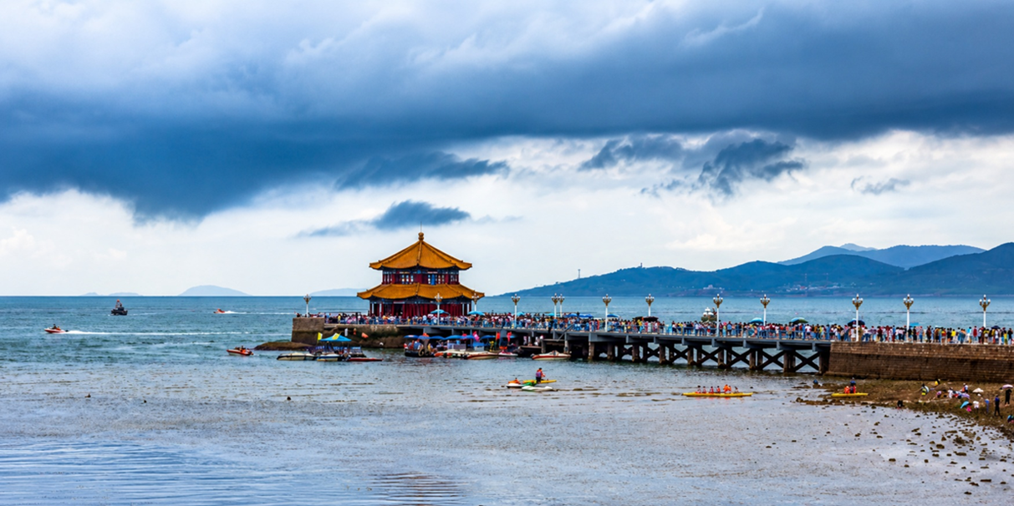
นำท่านสู่อีแลนด์มาร์คสำคัญของเมืองชิงเต่า สะพานจ้านเฉียว (Zhanqiao Pier) แลนด์มาร์กสำคัญและสัญลักษณ์ของเมืองชิงเต่า สะพานแห่งนี้ทอดยาวสู่ทะเลจากชายฝั่งใจกลางเมือง สร้างขึ้นตั้งแต่สมัยราชวงศ์ชิง มีความยาวประมาณ 440 เมตร เป็นจุดชมวิวทะเลยอดนิยม ท่านสามารถเพลิดเพลินกับบรรยากาศชายทะเล และวิวอ่าวชิงเต่าอันกว้างไกล อีกทั้งยังเป็นจุดถ่ายภาพยอดนิยมที่มองเห็นภาพเมืองชิงเต่าตัดกับท้องฟ้าและผืนน้ำสีฟ้าได้อย่างสวยงาม
นำท่านเดินชมบรรยากาศบน ถนนจงซาน (Zhongshan Road) ถนนสายเก่าแก่ใจกลางเมืองชิงเต่า ที่เต็มไปด้วยเสน่ห์ของอาคารสไตล์ยุโรปยุคอาณานิคมและกลิ่นอายเมืองท่าริมทะเลอันคึกคัก ถนนสายนี้ถือเป็นย่านการค้าสำคัญในอดีต ปัจจุบันเต็มไปด้วยร้านค้า ร้านอาหาร คาเฟ่ และร้านของฝากท้องถิ่นให้เลือกช้อปอย่างเพลิดเพลิน พร้อมให้ท่านได้อิสระอาหารเย็น
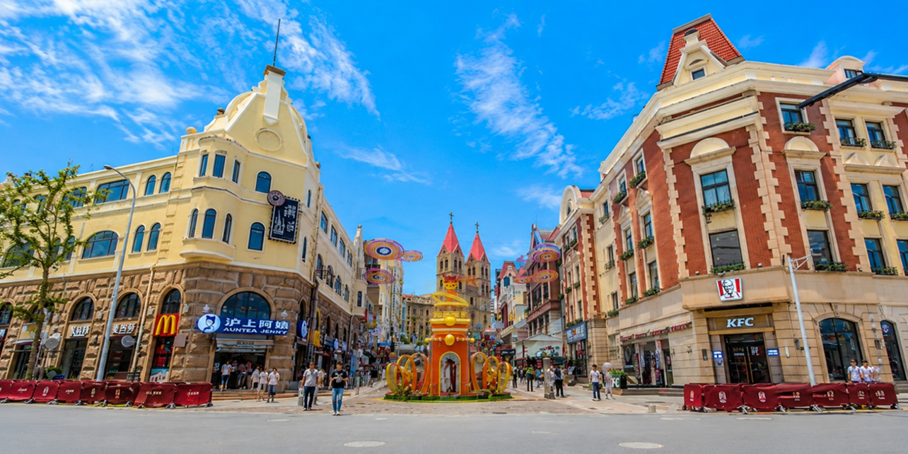
เย็น อิสระอาหารเย็น
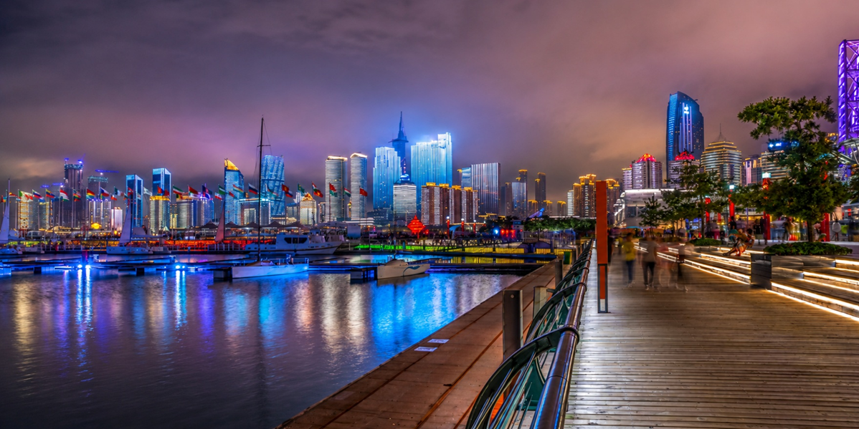
นำท่านสู่ ชายหาดหมายเลข 3 สัมผัสแสงสีของตึกงามระฟ้า ยามราตรี ที่ตื่นตา ที่นี่เป็นจุดชมวิวสุดโรแมนติก พร้อมกับให้ท่านได้ดื่มด่ำบรรยากาศ การแสดงแสงสี(Light Show) บริเวณชายหาด ที่นี่คือหนึ่งในชายหาดยอดนิยมที่สุดของเมืองชิงเต่ารายล้อมด้วยภูเขาและสวนสวย สถานที่แห่งนี้ขึ้นชื่อในความงดงามของแนวชายฝั่งที่ทอดยาว หาดทรายเนียนละเอียด น้ำทะเลใสสะอาด และบรรยากาศที่ผสมผสานระหว่างธรรมชาติและสถาปัตยกรรมเมืองเก่าได้อย่างลงตัว

จากนั้นนำท่านสู่ โรงแรมที่พัก ระดับ 4 ดาวหรือเทียบเท่า
วันที่หก | หมู่บ้านประมง ซาจื่อโขว่ (Shi Zhi Kou)-โรงเบียร์ชิงเต่า (พิเศษ:ชิมเบียร์ฟรี2แก้ว/ท่าน)-จัตุรัส54-ถนนคนเดินไถตง | B/L/-
เช้า บริการอาหารเช้า ณ โรงแรมที่พัก
นำท่านเช็กอินจุดถ่ายรูป หมู่บ้านประมง ซาจื่อโขว่ (Shi Zhi Kou) หมู่บ้านชายฝั่งอันมีเสน่ห์ที่ตั้งอยู่ใต้แนวเทือกเขาเหลาซาน โดดเด่นด้วยบ้านเรือนสีสันสดใสที่เรียงรายลดหลั่นไปตามเนินเขา ตัดกับผืนน้ำสีครามของทะเลเหลือง จนได้รับการขนานนามจากนักเดินทางหลายคนว่าเป็น "Amalfi Coast แห่งชิงเต่า" สถานที่ที่ผสมผสานวิถีชีวิตชาวประมงดั้งเดิมเข้ากับบรรยากาศเมืองชายทะเลสไตล์ยุโรปได้อย่างลงตัว
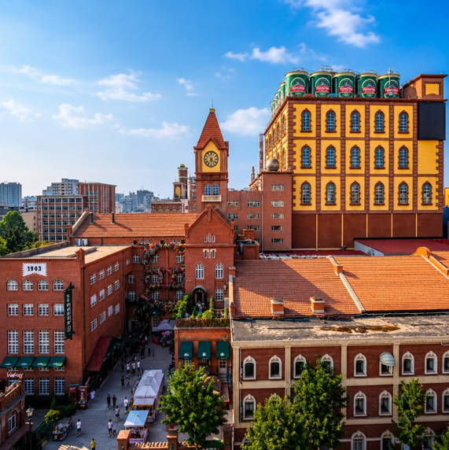
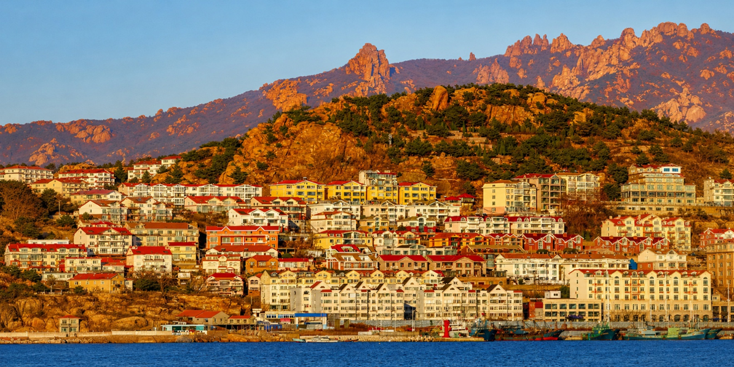
นำท่านเยือน โรงเบียร์ชิงเต่า (Tsingtao Brewery) (พิเศษ:ชิมเบียร์ฟรี2แก้ว/ท่าน) สถานที่ก่อตั้งโรงงานเบียร์แห่งแรกของจีน เรียนรู้ประวัติความเป็นมาและกระบวนการพัฒนาตั้งแต่ยุคแรกจนถึงปัจจุบัน ชมกรรมวิธีการกลั่นเบียร์แบบดั้งเดิมและเทคโนโลยีการผลิตสมัยใหม่ที่สุดในโลก พร้อมชม ขบวนการบรรจุเบียร์ลงขวดและกระป๋อง เพื่อจัดจำหน่ายสู่ตลาดโลก และลิ้มรส เบียร์ชิงเต่าที่มีชื่อเสียงระดับโลกอิสระเดินเล่นตามอัธยาศัย ถนนเบียร์ชิงเต่า เป็นย่านคึกคักที่เต็มไปด้วยร้านอาหารและบาร์ บรรยากาศสนุกสนาน มีคนมาเดินเล่น ดื่มเบียร์ และกินอาหารทะเลกันตลอด โดยเฉพาะเบียร์ท้องถิ่นของ Tsingtao Brewery ถือเป็นจุดเช็กอินยอดนิยมของเมือง

เที่ยง บริการอาหารเที่ยง ณ ภัตตาคาร เมนูพิเศษ : Sea Food
จากนั้นนำท่านสู่ จัตุรัส 54 (May Fourth Square) แลนด์มาร์กสำคัญริมชายฝั่งทะเลของเมืองชิงเต่า โดดเด่นด้วย ประติมากรรมเรือใบสีแดงสูงตระหง่าน ที่เป็นสัญลักษณ์ของเมือง พร้อมพื้นที่กว้างขวางสำหรับเดินเล่น ชมสวนดอกไม้
และถ่ายภาพบรรยากาศทะเลอ่าวชิงเต่า จัตุรัสแห่งนี้เป็นจุดพักผ่อนยอดนิยมและศูนย์กลางกิจกรรมสำคัญของเมือง
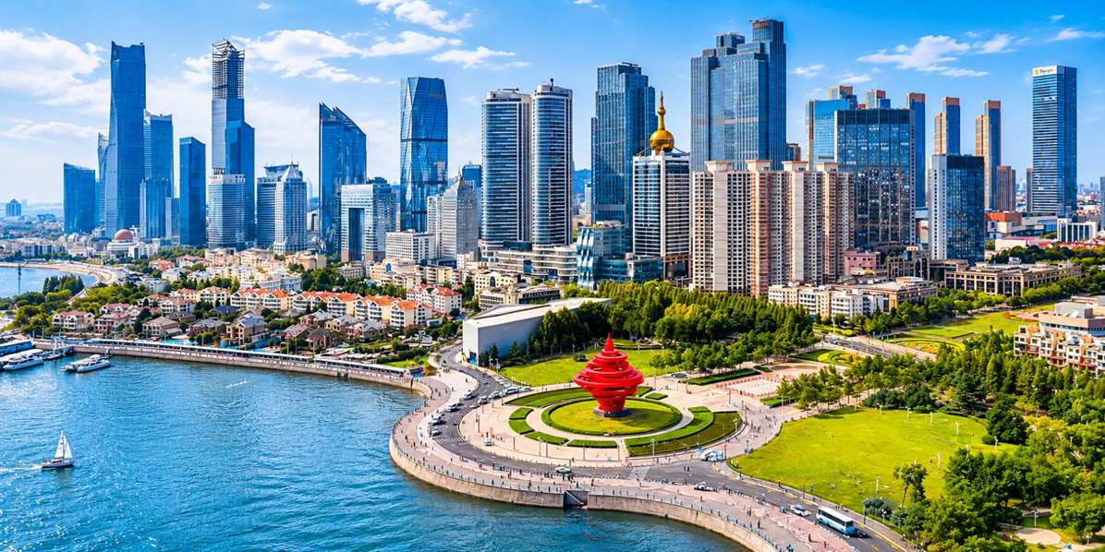
ถนนคนเดินไถตง (Taidong Pedestrian Street) ย่านการค้าขนาดใหญ่ใจกลางเมือง ชิงเต่า (Qingdao) ที่คึกคักและเต็มไปด้วยสีสันแห่งชีวิตประจำวัน ถนนแห่งนี้เป็นแหล่งรวมสินค้าแฟชั่น แบรนด์ท้องถิ่น ร้านอาหาร คาเฟ่ และร้านของฝากมากมาย เหมาะสำหรับนักท่องเที่ยวที่ต้องการสัมผัสวิถีเมืองและเลือกซื้อของที่ระลึกกลับบ้าน พร้อมให้ท่านได้ อิสระมื้ออาหารเย็น เลือกสรรกับร้านค้า Street food มากมาย พร้อมให้ท่านได้อิสระอาหารมื้อเย็น
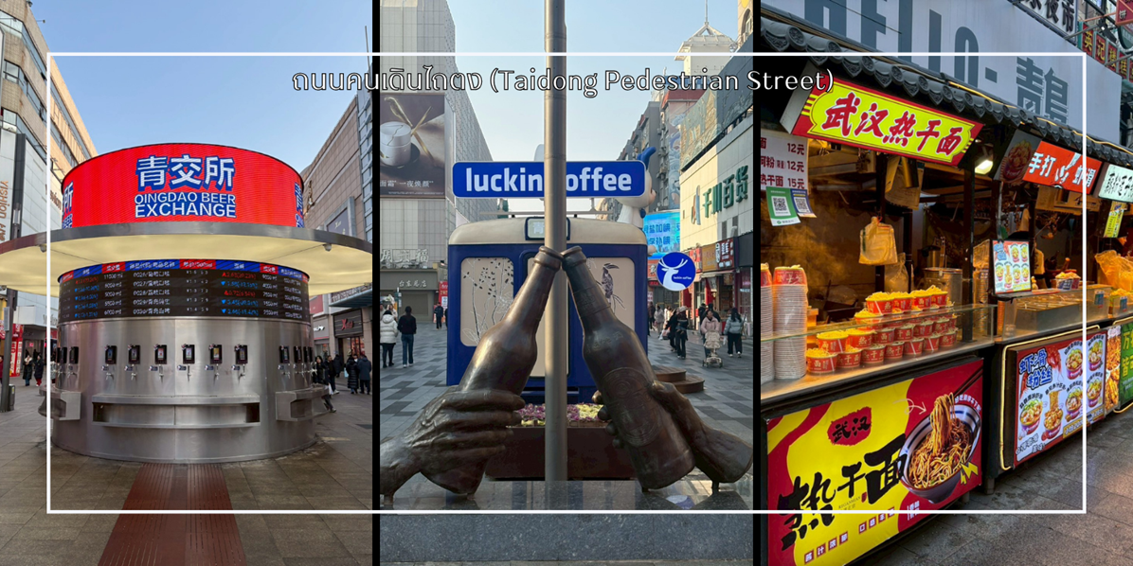
เย็น อิสระอาหารเย็น
จากนั้นนำท่านสู่ โรงแรมที่พัก Holiday Inn Express Qingdao ระดับ 4 ดาวหรือเทียบเท่า

วันที่เจ็ด | สนามบินชิงเต่า-กรุงเทพฯ (TAO-CAN AQ1020/11.40-14.55) (CAN-BKK AQ1265/20.20-21.50) | B/-/-
เช้า บริการอาหารเช้า ณ โรงแรมที่พัก
สมควรแก่เวลานำท่านเดินทางสู่สนามบินชิงเต่า
11.40 น. ออกเดินทางจากสนามบินชิงเต่าโดยสายการบิน 9 Air (AQ) เที่ยวบิน AQ1020
14.55 น. เดินทางถึงสนามบินกวางโจว จากนั้นรอเปลี่ยนเครื่อง (Checked-through baggage)
20.20 น. ออกเดินทางจากสนามบินกวางโจวโดยสายการบิน 9 Air (AQ) เที่ยวบิน AQ1265
21.50 น. เดินทางถึงสนามบินสุวรรณภูมิ
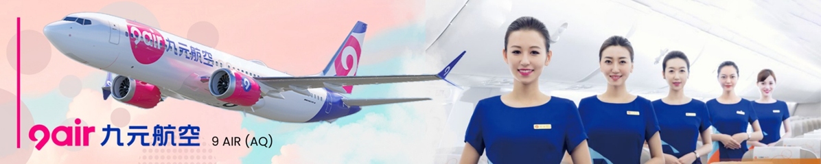

เงื่อนไขการจองทัวร์
⚠️ กรุณาทำการจองล่วงหน้าอย่างน้อย 30 วัน ก่อนออกเดินทาง พร้อมชำระเงินมัดจำครั้งที่ 1 ท่านละ 10,000 บาท หลังจากส่งเอกสารยืนยันการจอง ภายใน 48 ชั่วโมง โดยระบบจะยกเลิกอัตโนมัติทันที หากยังไม่ได้รับยอดเงินตามเวลาที่กำหนด สำหรับรายการใกล้วันเดินทาง หรือรายการลดราคาพิเศษ ทางบริษัทขอสงวนสิทธิ์เรียกเก็บค่าบริการ เต็มจำนวน เท่านั้น
⚠️ กรุณาชำระค่าทัวร์ส่วนที่เหลืออย่างน้อย 20 วัน ก่อนออกเดินทาง หากท่านไม่ชำระภายในระยะเวลาที่บริษัทกำหนด ทางบริษัทจะถือว่าท่านสละสิทธิ์ยกเลิกการเดินทาง และ ขอสงวนสิทธิ์ไม่สามารถคืนเงินมัดจำให้ท่าน ไม่ว่าส่วนใดส่วนหนึ่งก็ตาม
⚠️ กรณีลูกค้าทำการจองภายในระยะเวลาคงเหลือไม่ถึง 15 วัน ก่อนออกเดินทาง ทางบริษัทขอสงวนสิทธิ์ในการเรียกเก็บค่าทัวร์เต็มจำนวน 100%
เงื่อนไขการยกเลิก และ เปลี่ยนแปลงการเดินทาง
⚠️ ยกเลิกก่อนการเดินทางตั้งแต่ 30 วันขึ้นไป คืนเงินค่าทัวร์โดยหักค่าใช้จ่ายที่เกิดขึ้นจริง *ในกรณีที่วันเดินทางตรงกับวันหยุดนักขัตฤกษ์ ต้องยกเลิกก่อน 45 วัน*
⚠️ ยกเลิกก่อนการเดินทาง 15-29 วัน คืนเงิน 50%ของค่าทัวร์ หรือหักค่าใช้จ่ายตามจริง เช่น ค่ามัดจำตั๋วเครื่องบิน โรงแรม และค่าใช้จ่ายจำเป็นอื่นๆ
⚠️ ยกเลิกก่อนการเดินทางน้อยกว่า 15 วัน ขอสงวนสิทธิ์ไม่คืนเงินค่าทัวร์ที่ชำระแล้วทั้งหมด
⚠️ กรณีมีเหตุยกเลิกทัวร์ โดยไม่ใช่ความผิดของบริษัททัวร์ เช่น มีนโยบายห้ามการเข้าออกของแต่ละประเทศ หรือการยกเลิกเที่ยวบินโดยสายการบิน บริษัทจะเก็บเป็นเครดิตหรือเลื่อนการเดินทางในพีเรียดถัดไปให้กับลูกค้า โดยยึดตามนโยบายของสายการบินและโรงแรม และไม่สามารถคืนเงินได้ทุกกรณี
⚠️ ภาพในรายการทัวร์ ใช้เพื่อการโฆษณาเท่านั้น

ทางบริษัทฯ ขอสงวนสิทธิ์ความรับผิดชอบใด ๆ ในกรณีดังต่อไปนี้
❎ หากเกิดกรณีความล่าช้าจากสายการบิน, การประท้วง, การนัดหยุดงาน, การก่อจลาจล, การปิดด่าน,ภัยธรรมชาติ หรือกรณีที่ท่านถูกปฏิเสธการเข้าหรือออกเมืองจากเจ้าหน้าที่ตรวจคนเข้าเมืองหรือเจ้าหน้าที่กรมแรงงานทั้งจากไทยและต่างประเทศ ซึ่งอยู่นอกเหนือความรับผิดชอบของบริษัทฯ
❎ หากท่านใช้บริการของทางบริษัทฯ ไม่ครบ อาทิ ไม่เที่ยวบางรายการ, ไม่ทานอาหารบางมื้อ เพราะค่าใช้จ่ายทุกอย่างทางบริษัทฯ ได้ชำระค่าใช้จ่ายให้ตัวแทนต่างประเทศแบบเหมาขาดก่อนออกเดินทางแล้ว
❎ หากเกิดทรัพย์สินสูญหายจากการโจรกรรมและ/หรือ เกิดอุบัติเหตุสูญหายที่เกิดจากความประมาทของตัวนักท่องเที่ยวเอง
❎ ตั๋วเครื่องบินเป็นตั๋วราคาพิเศษ หากท่านไม่เดินทางพร้อมคณะไม่ว่าจะด้วยเหตุใดก็ตาม ไม่สามารถนำมาเลื่อนวันเดินทางหรือคืนเงินได้
อัตราค่าบริการนี้รวม
✅ ค่าบัตรโดยสารโดยเครื่องบิน (ตั๋ว) ไป และ กลับพร้อมคณะ ชั้นประหยัด (ECONOMY CLASS) รวมถึงค่าภาษีสนามบินและค่าภาษีน้ำมันทุกแห่ง กรณีต้องการอัพเกรด UPGRADE ใช้วีลแชร์ (WHEEL CHAIR) หรือ เปลี่ยนแปลงบัตรโดยสาร ไม่ว่าเที่ยวใด เที่ยวหนึ่ง กรุณาติดต่อเจ้าหน้าที่ฝ่ายขาย ทางบริษัทของสงวนสิทธิ์ในการเรียกเก็บค่าใช้จ่ายตามจริงที่เกิดขึ้นกับผู้เดินทาง
✅ ค่าธรรมเนียมน้ำหนักกระเป๋าสำหรับโหลดใต้ท้องเครื่องไม่เกิน 20 ก.ก. 1 ชิ้นเท่านั้น และถือขึ้นเครื่องบินได้น้ำหนักไม่เกิน 7 ก.ก. ต่อท่าน (ตามเงื่อนไขของสายการบิน)
✅ ภาษีมูลค่าเพิ่ม 7 % (เฉพาะค่าบริการ) และ ภาษีหัก ณ ที่จ่าย 3 % (เฉพาะค่าบริการ)
✅ ค่ารถโค้ชปรับอากาศตลอดเส้นทางตามรายการระบุ (ยังไม่รวมทิปพนักงานขับรถ)
✅ ค่าเข้าชมสถานที่ตามที่ระบุในโปรแกรมท่องเที่ยว
✅ ค่าจ้างมัคคุเทศก์และหัวหน้าทัวร์นำเที่ยวตลอดการเดินทาง (ไม่ใช่ค่าทิป)
✅ ค่าอาหาร ตามรายการที่ระบุในโปรแกรมการเดินทาง
✅ ค่าโรงแรมที่พักระดับมาตรฐานตามรายการที่ระบุ (พัก 2-3 ท่าน ต่อ ห้อง กรณีพัก 3 ท่านจะเป็นเตียงเสริม 1 ท่าน) ในกรณีมีงานเทรดแฟร์ การแข่งขันกีฬา หรือ กิจกรรมอื่นๆ ที่ทำให้โรงแรมตามรายการที่ระบุเต็ม ทางบริษัทขอสงวนสิทธิ์ในการปรับเปลี่ยนโรงแรมที่พัก ทางบริษัทไม่มีนโยบายจัดคู่นอนให้กับลูกค้าที่ไม่รู้จักกันมาก่อน เช่น กรณีที่ท่านเดินทาง 1 ท่าน จำเป็นต้องชำระค่าห้องพักเดี่ยวตามที่ระบุ
✅ ประกันอุบัติเหตุระหว่างการเดินทาง วงเงินท่านละ 1,000,000 บาท (เงื่อนไขตามกรมธรรม์)
อัตราค่าบริการนี้ ไม่รวม
❌ ค่ามินิบาร์ในห้องพัก(ถ้ามี) และค่าใช้จ่ายส่วนตัว นอกเหนือจากที่ระบุในรายการ
❌ ค่าอาหารสำหรับท่านที่ทานเจ มังสวิรัติ หรืออาหารสำหรับมุสลิม
❌ ค่าธรรมเนียมการเข้าชมสถานที่ของชาวต่างชาติที่เพิ่มเติมตามการจ่ายจริง
❌ ไม่รวมค่าธรรมเนียมในกรณีที่กระเป๋าสัมภาระที่มีน้ำหนักเกินกว่าที่สายการบินนั้นๆกำหนดหรือสัมภาระใหญ่เกินขนาดมาตรฐาน
❌ ค่าธรรมเนียมการจองที่นั่งบนเครื่องบินตามความต้องการเป็นกรณีพิเศษหากสามารถทำได้ ทั้งนี้ขึ้นอยู่กับสายการบิน และ รุ่นของเครื่องบินแต่ละไฟล์ทที่ใช้บิน ซึ่งอาจเปลี่ยนแปลงได้อยู่ที่สายการบินเป็นผู้กำหนด
❌ ค่าภาษีน้ำมัน ที่สายการบินเรียกเก็บเพิ่ม ภายหลังจากทางบริษัทฯได้ออกตั๋วเครื่องบินไปแล้ว
❌ VAT 7% และภาษีหัก ณ ที่จ่าย 3% กรณีต้องการออกใบเสร็จรับเงินในนามบริษัท
❌ ค่าทิปพนักงานขับรถ หัวหน้าทัวร์ และ มัคคุเทศก์ท้องถิ่น ต่อผู้เดินทาง 1 ท่าน รวมไปถึงเด็ก ยกเว้นเด็กอายุไม่ถึง 2 ปี ณ วันเดินทางกลับ (Infant) ทั้งนี้ท่านสามารถให้มากกว่านี้ได้ตามความเหมาะสมและความพึงพอใจของท่าน โดยส่วนนี้ ทางบริษัทขอสงวนสิทธิ์ในการเรียกเก็บก่อนเดินทางทุกท่าน ที่สนามบิน ในวันเดินทาง
❌ ค่าวีซ่าเดี่ยวและวีซ่ากรุ๊ปเข้าประเทศจีน ** ในกรณีรัฐบาลจีนประกาศยกเลิกฟรีวีซ่า ไม่ว่าด้วยสาเหตุใดๆทั้งสิ้น ผู้เดินทางจะต้องเสียค่าใช้จ่ายในการทำวีซ่าด้วยตนเอง**

